INDICAÇÃO Nº /2025

INDICAMOS QUE SEJA REALIZADA A MELHORIA DA DRENAGEM DA RUA MARANHÃO, LOCALIZADA ENTRE OS BAIRROS BOA ESPERANÇA I E II E MORADA DO BOSQUE II, NO MUNICÍPIO DE SORRISO -MT.

EMERSON FARIAS - PL, e vereadores abaixo assinados, com assento nesta Casa, em conformidade com o Art. 115, do Regimento Interno, REQUEREM à Mesa que este Expediente seja encaminhado ao Exmo. Senhor Alei Fernandes, Prefeito Municipal, com cópia à Secretaria Municipal de Infraestrutura, Transportes e Saneamento, versando sobre a necessidade da melhoria da drenagem da Rua Maranhão, localizada entre os Bairros Boa Esperança I e II e Morada Do Bosque II, No Município De Sorriso -MT.

JUSTIFICATIVAS

Considerando que é assegurado ao Vereador promover, perante quaisquer autoridades, entidades ou órgãos da administração Municipal, direta ou indireta e fundacional, os interesses públicos ou reivindicações coletivas de âmbito Municipal ou das comunidades representadas, podendo requerer, no mesmo sentido, a atenção de autoridades Federais ou Estaduais (Art. 244, inciso V do Regimento Interno da Câmara Municipal de Sorriso);

Considerando que o sistema de drenagem tem um papel fundamental na vida de uma cidade, independente do seu tamanho, pois carrega as águas que caem em toda cidade para as bacias hidrográficas. Isso evita possíveis alagamentos e previne enchentes;

Considerando que a drenagem urbana, se trata justamente de um processo de controle e gerenciamento das águas da chuva. Seu principal objetivo é minimizar os problemas que esse excesso de água pode causar, como os deslizamentos de encostas e enchentes

Considerando que a pavimentação asfáltica da Rua Maranhão no trecho indicado está em desnível, o que faz com que acumule água e provoque alagamento em frente aos imóveis, causando transtornos aos moradores;

Considerando que a melhoria da drenagem garantirá que a água não se acumule e não se torne um perigo para os moradores;

Considerando que esta é uma reivindicação dos moradores e usuários da via, sendo dever do município, manter em condições a infraestrutura das vias municipais, razão por que, faz-se necessária a presente indicação.

Câmara Municipal de Sorriso, Estado de Mato Grosso, em 22 de abril de 2025.

EMERSON FARIAS  Vereador PL | DIOGO KRIGUER  Vereador PSDB | BRENDO BRAGA  Vereador REPUBLICANOS

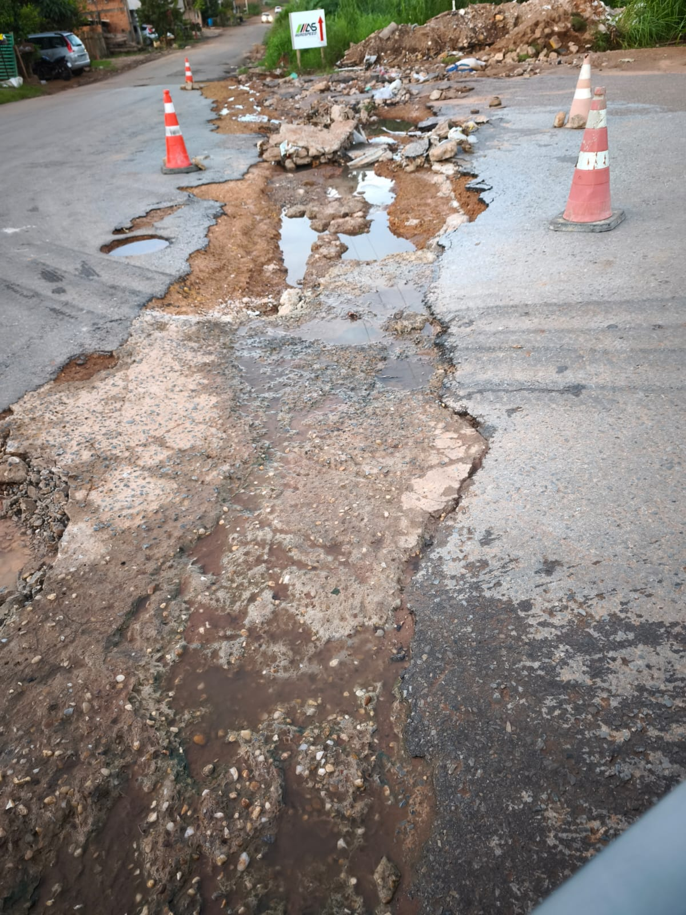 | 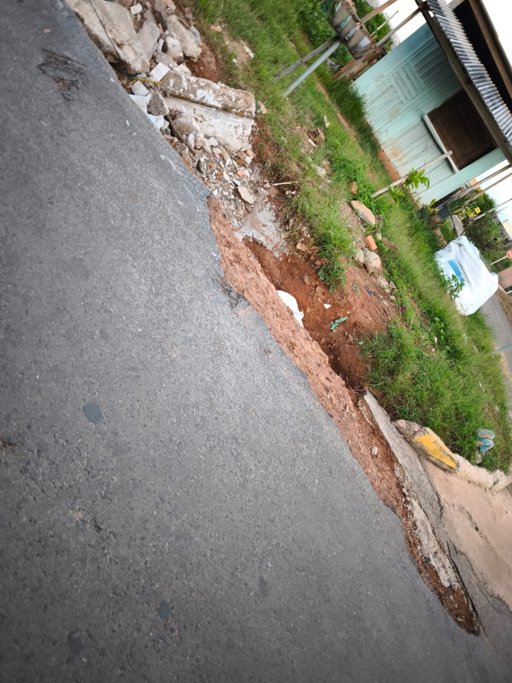
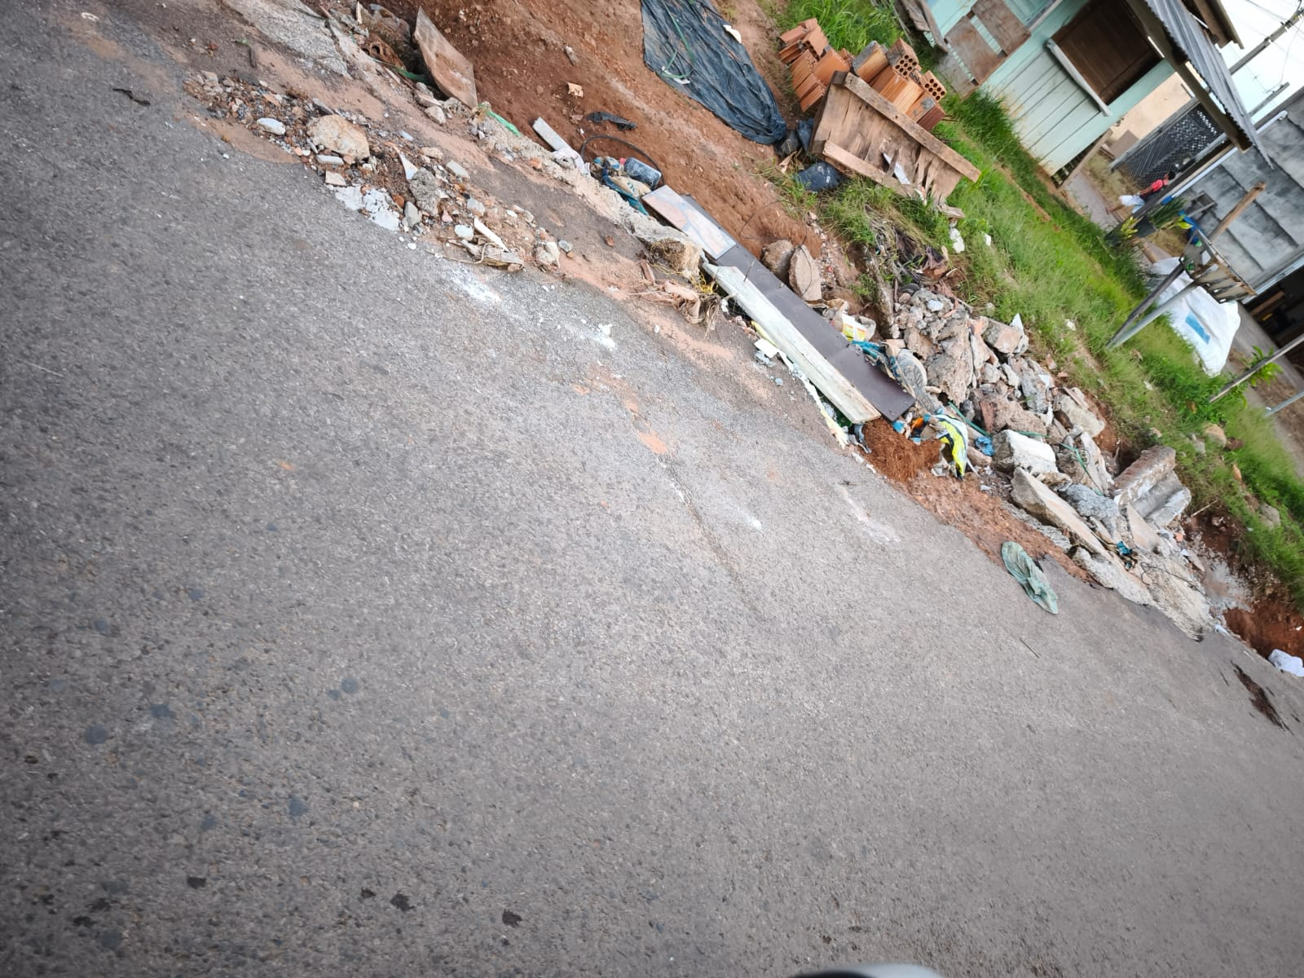 | 